全量商品 RQ-OPQ SID：random vs semantic_mean 对比实验报告
实验目录：multimodal_rqopq_full_random / multimodal_rqopq_full_semantic | 生成日期：2026-05-18
结论摘要 semantic_mean 在量化重建质量上明显更好，OPQ final SSE 比 random 低约 26%；random 在 SID 唯一性上明显更好，extra collision rate 约为 1.39%，semantic_mean 为 2.76%。如果当前优先做下游特征增益，建议 random 与 semantic_mean 都进入离线/线上 A/B；如果必须先选一个保守版本，random 更稳；如果更重视语义聚类与重建质量，semantic_mean 更有价值。

1. 实验背景与配置
项目 | 配置
输入 | title_emb.npy + image_emb.npy + item_feat.npz + itemid.npy
商品数 | 11,168,159
融合维度 | 579
共同权重 | title=1.0, image=1.0, cat=0.5, label=0.5, flag=0.2
RQ | K=512, L=3, code_dim=32
OPQ | M=2, K=256, subdim=16
SID 长度 | 5 tokens = 3 RQ tokens + 2 OPQ tokens
dense concat 维度 | 128，如保存则为 3*32 + 2*16；本次未保存 dense 文件
差异变量 | 仅 discrete-embedding-mode 不同：random vs semantic_mean

random 模式使用确定性随机表把 cat_ids/labels 映射到 dense 向量；semantic_mean 模式先用 title/image 语义基向量统计每个 category/label 的均值，再作为离散特征 embedding。两者下游 RQ-OPQ 训练流程相同。

2. 指标口径
指标 | 计算方式 | 含义
Codebook CUR | used code / K | 单层码本是否有塌缩；本实验各层均为 1.0
Entropy ratio | entropy(counts) / log2(K) | 码字使用是否均匀，越接近 1 越好
Effective ratio | 2^entropy / K | 按熵折算的有效码字比例
Hierarchical CUR | unique prefix / theoretical prefix space | 分层组合空间使用率，例如 depth=2 为 used(RQ1,RQ2)/512^2
Unique prefix ratio | unique prefix / item count | 某个 prefix 深度能区分多少 item
Extra collision rate | (N - unique SID) / N | 额外冲突数量占比
Collision item coverage | items in non-singleton SID groups / N | 有多少 item 处在 collision group 内
Residual SSE | sum((x - x_hat)^2) per item | 脚本里 RQ/OPQ 的重建误差口径
Reconstruction cosine | cos(projected, reconstructed) | SID codebook 重建向量与 PCA projected 向量的一致性
Neighbor prefix agreement | 近邻 pair 中 prefix 完全相同的比例 | SID prefix 是否和连续空间近邻一致；本实验只做抽样估计

3. 总体对比
指标 | random | semantic_mean | 解读
运行耗时 | 37.2 min | 97.1 min | random 更快；semantic_mean 多一次全量语义均值聚合
PCA explained variance | 34.59% | 34.85% | semantic_mean 略高
RQ L3 residual SSE | 0.09019 | 0.06649 | semantic_mean 低约 26.3%
OPQ final SSE | 0.05281 | 0.03892 | semantic_mean 低约 26.3%
sampled cosine mean | 0.9460 | 0.9492 | semantic_mean 略高
unique SID ratio | 98.61% | 97.24% | random 更高
extra collision rate | 1.389% | 2.758% | random 约为 semantic_mean 的一半
collision item coverage | 2.354% | 4.552% | random 更低
max collision group | 661 | 2,354 | semantic_mean top group 更大

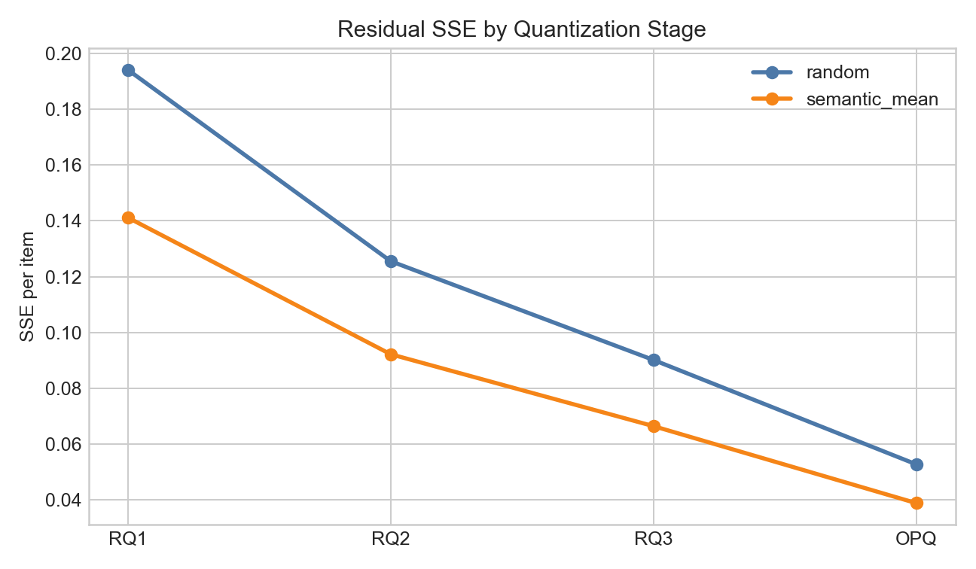
图 1：RQ/OPQ 各阶段 residual SSE。semantic_mean 在所有阶段误差更低。
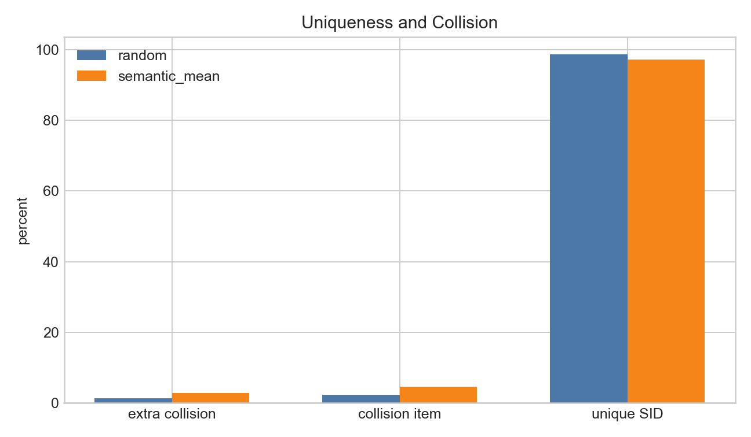
图 2：唯一性与 collision 对比。random 的 SID 唯一性更强。

4. 量化质量与重建质量
阶段 | random SSE | semantic_mean SSE | semantic 优势
RQ L1 | 0.19407 | 0.14116 | 27.3%
RQ L2 | 0.12555 | 0.09223 | 26.5%
RQ L3 | 0.09019 | 0.06649 | 26.3%
OPQ final | 0.05281 | 0.03892 | 26.3%

模式 | Per-dim MSE | Vector SSE | Cos mean | Cos p05 | Cos p01
random | 0.001649 | 0.05278 | 0.9460 | 0.8957 | 0.8633
semantic_mean | 0.001217 | 0.03895 | 0.9492 | 0.9000 | 0.8680

semantic_mean 的优势来自离散特征 embedding 本身具备语义均值结构，使得融合向量更容易被 RQ-OPQ 表达。random 的离散向量增加了区分度，但也引入更难压缩的随机方向，因此重建误差更高。

5. Codebook 使用情况
模式 | 组件 | CUR | Entropy ratio | Effective ratio | Min / Max
random | RQ L1 | 512/512 | 0.9709 | 0.8339 | 3,312 / 102,327
random | RQ L2 | 512/512 | 0.9969 | 0.9809 | 11,153 / 44,453
random | RQ L3 | 512/512 | 0.9989 | 0.9931 | 14,343 / 35,234
random | OPQ 0 | 256/256 | 0.9994 | 0.9967 | 36,186 / 56,200
random | OPQ 1 | 256/256 | 0.9997 | 0.9982 | 36,432 / 50,684
semantic_mean | RQ L1 | 512/512 | 0.9737 | 0.8488 | 4,388 / 123,687
semantic_mean | RQ L2 | 512/512 | 0.9973 | 0.9835 | 11,376 / 34,979
semantic_mean | RQ L3 | 512/512 | 0.9989 | 0.9930 | 15,259 / 45,185
semantic_mean | OPQ 0 | 256/256 | 0.9995 | 0.9975 | 35,349 / 53,945
semantic_mean | OPQ 1 | 256/256 | 0.9996 | 0.9980 | 36,212 / 52,465

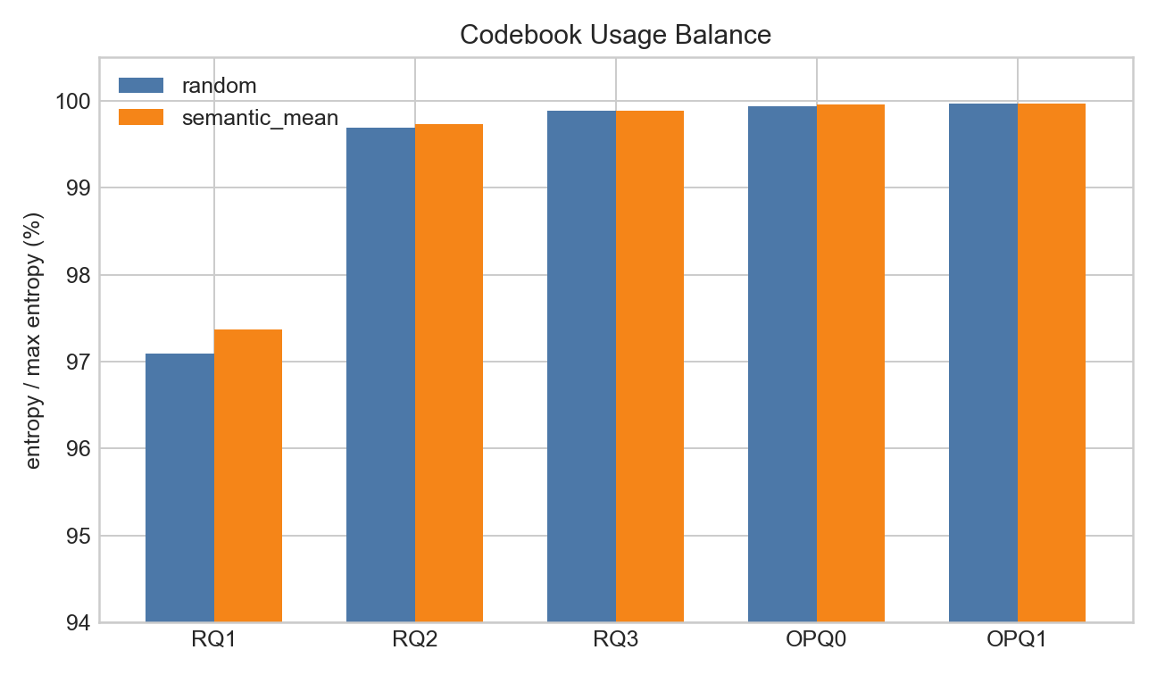
图 3：码字使用均匀性。两种模式都没有 codebook collapse。

6. Collision、Prefix 与分层 CUR
模式 | Unique SID | Unique ratio | Extra collision | Collision items | Max group | p99 | p99.9
random | 11,013,028 | 98.61% | 1.389% | 2.354% | 661 | 8 | 38.0
semantic_mean | 10,860,131 | 97.24% | 2.758% | 4.552% | 2,354 | 9 | 28.7

深度 | R used | R unique/item | R CUR | R max | S used | S unique/item | S CUR | S max
1 | 512 | 0.00% | 100.0000% | 102,327 | 512 | 0.00% | 100.0000% | 123,687
2 | 257,841 | 2.31% | 98.3585% | 16,624 | 259,817 | 2.33% | 99.1123% | 5,469
3 | 8,164,384 | 73.10% | 6.0829% | 1,630 | 8,116,861 | 72.68% | 6.0475% | 2,354
4 | 10,664,385 | 95.49% | 0.0310% | 661 | 10,571,888 | 94.66% | 0.0308% | 2,354
5 | 11,013,028 | 98.61% | 0.0001% | 661 | 10,860,131 | 97.24% | 0.0001% | 2,354

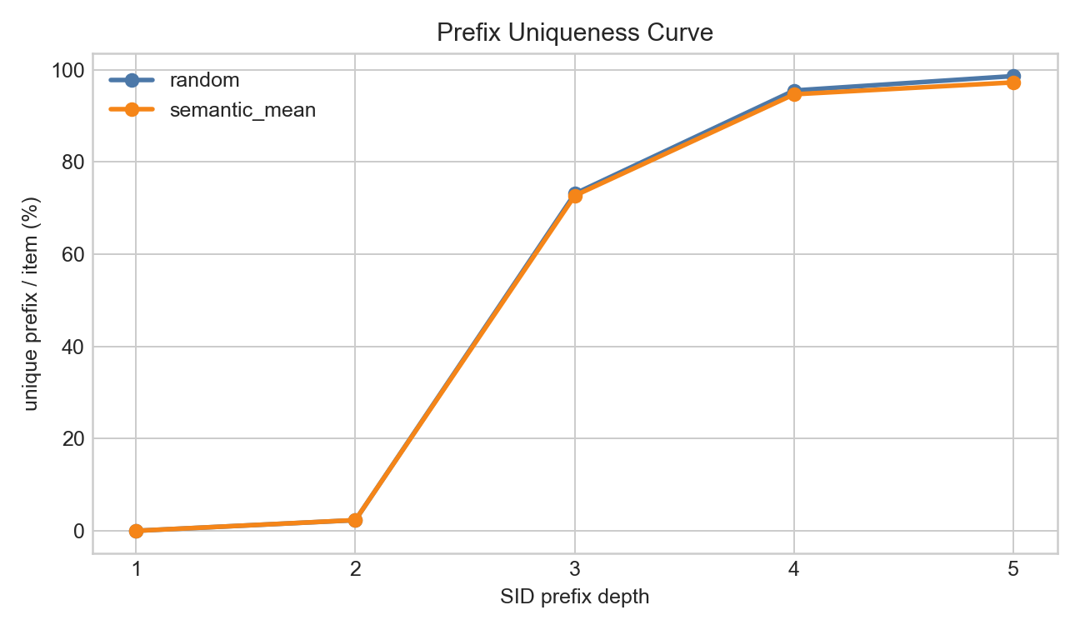
图 4：prefix unique ratio。random 在 depth=3/4/5 的区分度略高。
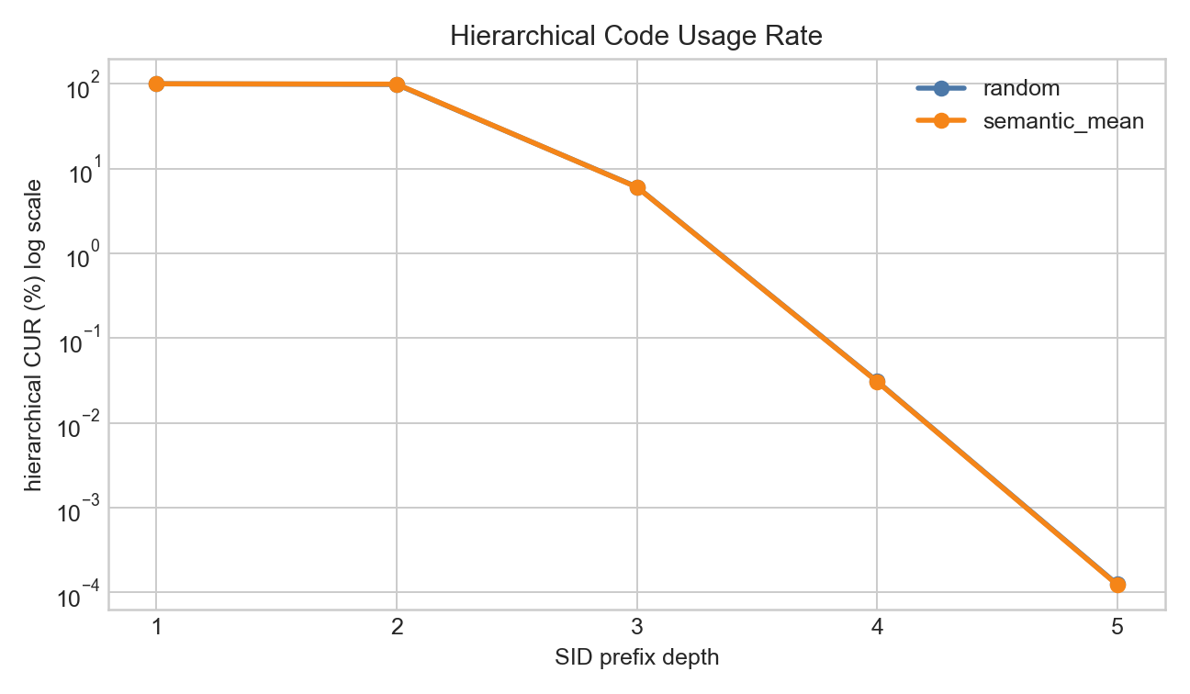
图 5：分层 CUR。depth=1/2 对组合空间使用率最有解释力，后续理论空间远大于 item 数。
random 的 final unique ratio 为 98.61%，semantic_mean 为 97.24%。semantic_mean 的 collision 更高，直观原因是语义均值 embedding 会把同类、同标签、相似语义的 item 拉得更近；random 会注入更多 token-specific dispersion，因此更利于唯一性，但量化误差更高。

7. 近邻一致性与业务解释
Prefix depth | random | semantic_mean
1 | 45.8968% | 47.4920%
2 | 1.6997% | 1.2733%
3 | 0.0598% | 0.0472%
4 | 0.0065% | 0.0233%
5 | 0.0023% | 0.0213%

近邻 prefix agreement 是在 3 万抽样 item 上，用 projected embedding 的 cosine 近邻计算的。depth=1 约 46%-47%，说明第一层 coarse cell 与连续空间近邻有一定一致性；depth>=3 很低，这是高基数 SID 的正常现象，也说明不能把 prefix 完全相同作为唯一相似性判断条件。

8. 同款不同颜色 Case Study
针对 Manic Panic 染发剂样例，多个 item 在 cat_ids 和 flags 上完全一致，labels 也高度相似，但颜色差异会强烈影响 title/image embedding。比如 103189 与 103194 的 projected cosine 达到 0.960，但第一层 KMeans 仍可能分到不同 cell，这是硬聚类边界造成的离散跳变。当前 SID 更像 item-level 语义压缩特征，并不保证 prefix 表达 SPU/同款层级。
item_id | semantic SID | title cos vs 103189 | image cos | projected cos
103189 | 457-112-397-195-67 | 1.000 | 1.000 | 1.000
103192 | 457-112-315-122-222 | 0.926 | 0.800 | 0.842
103191 | 457-424-163-4-131 | 0.951 | 0.804 | 0.819
103196 | 457-112-146-62-161 | 0.959 | 0.889 | 0.940
103194 | 241-412-381-4-45 | 0.966 | 0.865 | 0.960
103187 | 501-112-446-54-3 | 0.887 | 0.689 | 0.683
103181 | 203-98-450-4-248 | 0.909 | 0.461 | 0.658

业务含义 如果目标是让同款不同颜色共享 coarse prefix，需要额外引入 parent_item_id/SPU/variation group、去颜色词 title embedding，或者使用 group mean embedding 训练前几层。纯无监督 RQ-OPQ 不会自动学习这个业务层级。

9. 结论与建议
- random：collision 更低、运行更快、SID 唯一性更强，适合作为保守的下游 categorical feature baseline。
- semantic_mean：量化误差更低、重建 cosine 略好，语义聚合更强，但 collision 和 top group 更大。
- 当前两种结果都可以进入下游模型对比；最终选择不应只看 SID 指标，要看 CTR/排序模型的离线增益和线上稳定性。
- 如果只保留一个全量版本先试，我建议先用 random；如果模型能从语义聚合中受益，再引入 semantic_mean 或混合特征。
- 下一步可试 RQ L=4：dense concat 维度仍为 4*32 + 2*16 = 160，低于 200，且更直接降低 collision。
- 另一个方向是 semantic_mean 降低 cat/label/image 权重，缓解过度聚合带来的大 collision group。

10. 产物索引
产物 | 路径/说明
random metrics | multimodal_rqopq_full_random/metrics.json
random analysis | multimodal_rqopq_full_random/analysis_summary.json
random SID group | multimodal_rqopq_full_random/sid_item_index/sid_groups_summary.csv
semantic metrics | multimodal_rqopq_full_semantic/metrics.json
semantic analysis | multimodal_rqopq_full_semantic/analysis_summary.json
semantic SID group | multimodal_rqopq_full_semantic/sid_item_index/sid_groups_summary.csv
报告生成脚本 | create_full_rqopq_comparison_report_docx.py

